Bookmarklet einrichten

Webseiten direkt aus dem Browser bearbeiten
Das Bookmarklet ist ein Lesezeichen, welches mit seinen Funktionen dazu dient, schnell auf das Fernuni-Web zuzugreifen.
Zur Einrichtung des Bookmarklets empfehlen wir den Browser Firefox.
Bitte schalten Sie zunächst die Lesezeichen Symbolleiste Ihres Browsers ein!

Lesezeichensymbolleiste mit rechter Maustaste in der Browserleiste aktivieren
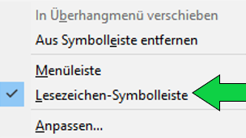

https://imperia.fernuni-hagen.de in der Adressleiste des Browsers eingeben
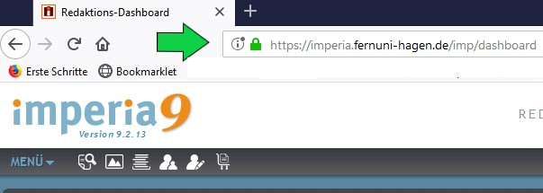
Durch Eingabe der URL: https://imperia.fernuni-hagen.de gelangen Sie, unter Eingabe Ihres Logins zum Redaktionsdashboard von IMPERIA.

Unter „Benutzerkonto“ „Profil“ anwählen
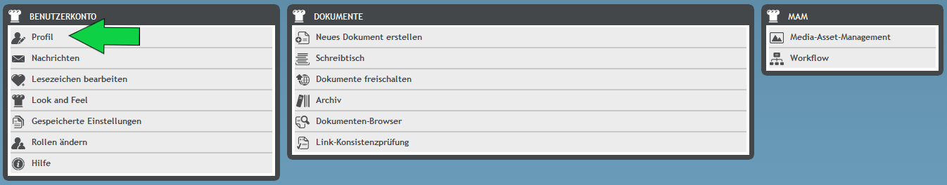
Durch Aktivieren von Profil erhalten Sie im unteren Bereich eine Auswahl.
Dort ist das ONE_CLICK_EDIT BOOKMARKLET relevant!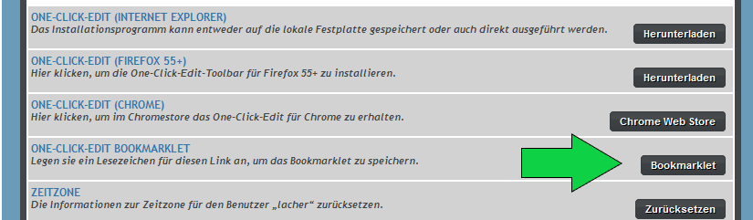

Das „BOOKMARKLET“ mit der Maus festhalten und per „Drag and Drop“ in die Lesezeichen-Symbolleiste ziehen
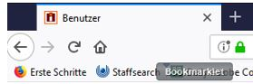

Durch Anklicken des „BOOKMARKLET“ in Ihrem Web erhalten Sie eine Funktionsleiste, mit der sie auf Ihre Webseiten zugreifen können!

Kurzlegende zu Funktionen des ONE_CLICK_EDIT BOOKMARKLET
- ​Im - zum Imperia Dashboard
- Quick-Edit – ermöglicht den Schnellzugriff auf die zu bearbeitende Webseite
- Bearbeiten - bearbeiten in der Metaebene (ermöglicht z.B. Korrektur einer Datumsvergabe bei zeitgesteuerten aktuellen Meldungen)
- Kopie - legt eine Kopie des Dokumentes genau im gleichen Verzeichnis an
- History - dokumentiert, wer das Dokument bearbeitet hat.
- Löschen - löscht auf Live- und Produktivsystem
- Neues Dokument erstellen - legt im Verzeichnis, auf dem man sich gerade befindet ein neues "Blanko" Dokument an.

